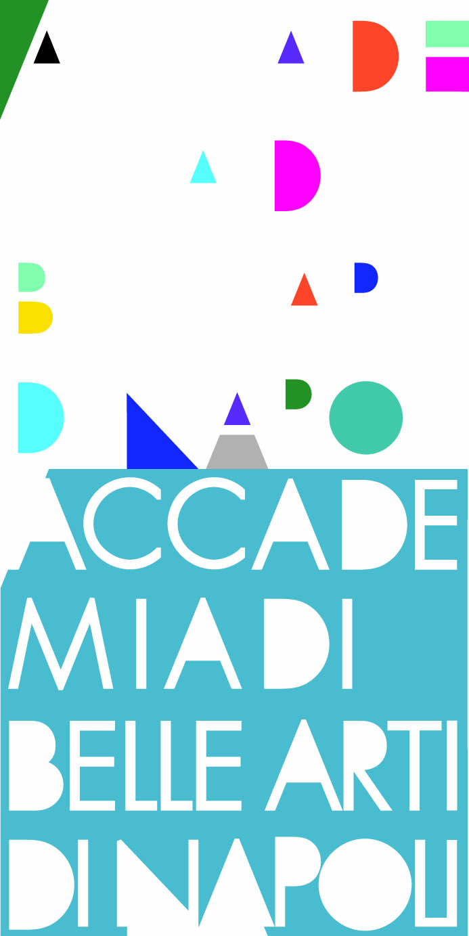
COMUNICATO STAMPA
ACCADEMIA DI BELLE ARTI DI NAPOLI
“PETER PAN”
6 LUGLIO 2012 ORE 17.00
TEATRO ANTONIO NICCOLINI

L'Accademia di Belle Arti di Napoli presieduta dal prof. Sergio Sciarelli e diretta dalla prof.ssa Giovanna Cassese presenta venerdì 6 luglio alle ore 17.00 lo spettacolo teatrale “Peter Pan” a cura della Scuola di Didattica dell’Arte coordinata dalla prof.ssa Gabriella Spizzuoco con la collaborazione della Scuola di Scenografia, prof. Angelo La Fera.

La rappresentazione, liberamente ispirata al romanzo "Peter Pan e Wandy" di James Matthew Barrie, che sarà ospitata negli spazi del Teatro dell’Accademia “Antonio Niccolini” è il risultato conclusivo dell’iniziativa “Le Settimane dei Piccoli in Accademia” che ha visto per due settimane a partire dallo scorso 25 giugno fino al prossimo 06 luglio la partecipazione di circa 40 bambini tra i 6 e 10 anni impegnati a cimentarsi nelle vesti di registi, scenografi ed attori.
Ciò a cui assisterà il pubblico, non sarà una semplice esibizione teatrale, quanto piuttosto la prova tangibile del percorso laboratoriale inteso come processo tecnico, conoscitivo ed educativo volto all’apprendimento ed al confronto con le arti, a cui hanno preso parte i bambini.
La manifestazione “Le Settimane dei Piccoli in Accademia” giunta alla sua quarta edizione nasce con l’intenzione di protrarre anche nel periodo estivo la già consolidata attività didattica dedicata ai più piccoli, protagonista indiscussa degli appuntamenti dell'Accademia Svelata sottolineando l'importanza dell'avvicinamento alle arti fin da bambini e rispondendo contestualmente alle numerose richieste di partecipazione. Il progetto evidenza, sin dal titolo, il desiderio di far vivere ai più piccoli la scoperta dell'Accademia come luogo di educazione alle arti. All’iniziativa hanno collaborato fattivamente docenti, studenti e giovani operatori come Neal Peruffo e Susy D’Urzo diplomati del Biennio Specialistico di Fotografia.
“l’Accademia dei Piccoli” dice il Direttore Giovanna Cassese ”è un’ulteriore occasione di apertura alla città dell’Istituzione grazie alle competenze della sua Scuola di Didattica dell’Arte unica del Meridone deputata a formare operatori museali e formatori. Un evento speciale per l’Accademia che nasce dalla convinzione di come la valorizzazione del nostro patrimonio e dell’arte contemporanea passi attraverso la conoscenza e la coscienza da formare fin da bambini sulla scia della consolidata tradizione europea in quest’ambito.”

Ufficio Stampa:
Costanza Pellegrini us.accademiadinapoli@gmail.com 339 7252425

